
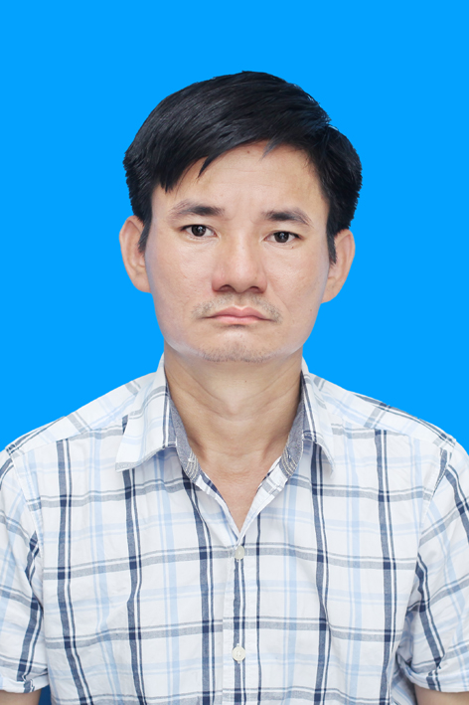

THÔNG TIN ỨNG VIÊN

Vị trí dự tuyển /Đơn vị: .Chuyên Viên Triển Khai Giải Pháp CNTT

Ảnh 3x4
(Bắt buộc)
Mã vị trí: ……………

THÔNG TIN CÁ NHÂN:

Họ và tên: PHẠM VĂN NHƯỢNG ……………………………………………………………
Số CMTND:019082000083 Ngày cấp: 11/12/2014 Nơi cấp:công an-Cục ĐKQL và DLQG về dân cư

Ngày sinh:21.11.1982 Nơi sinh:Thái Nguyên

Quê quán: Thái Nguyên. Giới tính: Nam Nữ
Hộ khẩu thường trú: P1712CT10B KĐT Đại Thanh, Tả Thanh Oai, Thanh Trì Hà Nội
Nơi ở hiện nay:P1712CT10B KĐT Đại Thanh, Tả Thanh Oai, Thanh Trì Hà Nội .
ĐT di động: 0972803596 ĐT cố định:………………..…….Email:phamnhuong.2007@gmail.com
Người liên hệ khẩn cấp khi cần: Nguyễn Thị Quý
Quan hệ…Vợ...........Số điện ĐT: 0968890559

TRÌNH ĐỘ ĐÀO TẠO
Thời gian  (Từ-đến) | Trường/Đơn vị đào tạo  (Bao gồm cả cấp PTTH) | Chuyên ngành | Trình độ học vấn | Hệ đào tạo | Xếp  loại
2004-2008 | ĐH Công Nghệ- ĐHQG Hà Nội | Tin ứng dụng | ĐH | ĐH | TB Khá

KỸ NĂNG
Ngoại ngữ:
Anh văn:......... Chứng chỉ B  C TOEIC TOEFL IELTS (Điểm: ………….. )
Ngoại ngữ khác: ………………………………

Tin học văn phòng: Thành thạo Khá Trung bình Không biết
Kỹ năng:

KINH NGHIỆM LÀM VIỆC: (Bắt đầu từ công việc gần đây nhất)
Thời gian | Tên công ty | Vị trí/Chức vụ | Nêu nhiệm vụ chính
Từ 2009.  Đến 2019… | Cty CP Bóng đén phích nước Rạng Đông | Nhân Viên | - Là người chịu trách nhiêm về mảng IT, Hệ thống server theo mô hình Clien Server, lĩnh vực phần cứng, hệ thống mạng hệ thống máy tính.  - Xây dựng hệ thống mạng nội bộ mạng Lan, Wan trong toàn Cty sao cho phù hợp tôi ưu nhất.  - Lập kế hoặc bảo trì hệ thống IT trong toàn Cty sao không ảnh hưởng tới công việc của các đơn vị khác  - Tư vấn tới cấp trên, ban lãnh đạo Cty về việc mua sắm thiết bị và chịu trách nhiệm việc mua sắm thiết bị đưa các thiết bị đó vào vận hành sử dụng được trong công việc.  - Hỗ trợ người dùng về lĩnh vực công nghệ thông tin và sử lý những vấn đề phát sinh.  - Tham gia xây dựng các Module ERP Cty đang triển khai sao cho phù hợp với thực tế.  - Xây dựng các module phần mềm ứng dụng vào công việc cụ thể thay tế cho các công việc làm thủ công. Các ứng dụng đã được sử dụng trong cty như: Quản lý đánh giá nhà cung cấp, quản lý tiêu thụ vùng miền,quản lý tài sản, Bù trừ công nợ chi nhánh, ……  - Là người chịu trách nhiệu về lĩnh vực số liệu toàn Cty  - Đảm bảo tính an toàn về cơ sở dữ liệu
Từ…………..
Đến…………
Từ…………..
Đến…………

Công việc gần nhất: Đang làm Đã chấm dứt
Lý do chấm dứt:…………………………….. Mức lương: 15 000 000………………………….

THÀNH TÍCH, PHẦN THƯỞNG , HOẠT ĐỘNG XÃ HỘI | Năm
Nhiều năm liên được bầu là lao động giỏi trong Cty.

QUAN HỆ GIA ĐÌNH:
a) Bản thân: Bố mẹ, vợ chồng, anh chị em ruột
STT | Họ và tên | Quan hệ | Năm sinh | Quê quán, nghề nghiệp, chức danh, đơn vị công tác học tập | Nơi ở (số nhà, đường phố, Xã/ Phường, quận/ huyện, tỉnh/ TP)
1 | Nguyễn thị An | Mẹ | 1960 | - Quê quán:Thái Nguyên  - Nghế nghiệp: làm Ruộng | Làng Bầu 2, Xã Phấn Mễ,Phú Lương, Thái Nguyên.
2 | Phạm Công Nhân | Anh | 1980 | Quê quán:Thái Nguyên  - Nghế nghiệp: CN  - Cty Thủy lợi 1, Tỉnh Ninh Thuận | Đường 30/4 Phan Rang, Tháp chàm, Tỉnh Ninh Thuân
3 | Phạm Công Hiếu | Em | 1984 | Quê quán:Thái Nguyên  - Nghế nghiệp: CN  Cty CP Bóng đèn phích nước Rạng Đông | Thôn Trà lâm, Xã Trí Quả, Thuận Thành, Bắc Ninh
3 | Nguyễn Thị Quý | Vợ | 1984 | Quê quán: Thái Bình  - Nghề nghiệp: Kế toán  - Cty: TNHH quản cáo địa ốc G8 | P1712CT10 KĐT Đại Thanh, Tả Thanh Oai, Thanh Trì, Hà Nội

b) Bố mẹ, anh chị em ruột (vợ hoặc chồng)
STT | Họ và tên | Quan hệ | Năm sinh | Quê quán, nghề nghiệp, chức danh, đơn vị công tác học tập, nơi ở (trong, ngoài nước) | Nơi ở (Tỉnh, TP)
01 | Nguyễn Quóc Tiến | Bố vợ | 1958 | Quê quán: Thái Bình,làm Ruộng | Thái Bình
02 | Phạm thị Dần | Mẹ Vợ | 1962 | Quê quán: Thái Bình,làm Ruộng | Thái Bình
03 | Nguyễn Chí Công | Anh vợ | 1983 | Quê quán: Thái Bình,KD tự do | Hà Nội

THÔNG TIN THAM KHẢO Vui lòng cung cấp 3 người tham khảo (không phải là người thân) biết rõ về quá trình làm việc của bạn mà chúng tôi có thể liên hệ:
STT | Họ và tên | Quan hệ | Chức vụ/Nơi làm việc | Số điện thoại /email liên hệ
01 | Trần Văn Nam | đồng nghiệp | Trưởng phòng IT Cty CP Bóng đèn phích nước Rạng Đông | 0916042996
02 | Lê Xuân Vững | bạn | KD tự do | 0865770359

THÔNG TIN THAM KHẢO KHÁC
1.Bạn biết đến thông tin tuyển dụng của chúng tôi từ kênh thông tin?
Vnpost.vn Vietnamworks.com Website khác (ghi rõ)https://careerbuilder.vn.
Bạn bè Báo chí (ghi rõ)………….….…. Khác (ghi rõ)……………………………..
Tôi xin cam đoan những thông tin cung cấp trên đây là chính xác và đầy đủ.
Ngày 5 tháng 9 năm2019 | Chữ ký  Phạm Văn Nhượng

